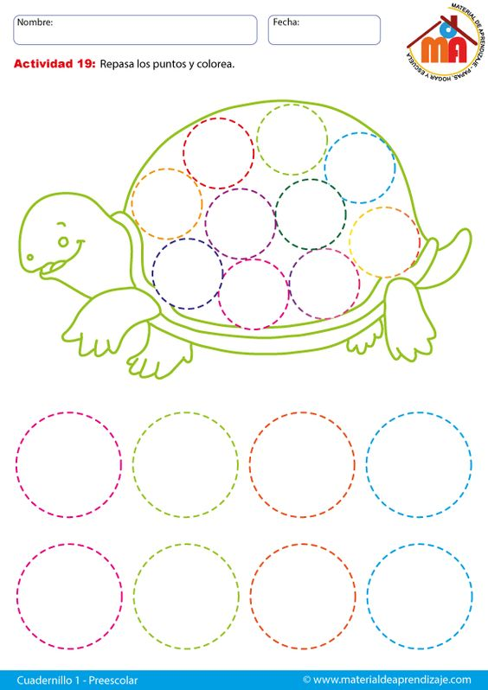

Kruhy obkresli podľa predlohy farbičkou. Najprv obkresli veľké kruhy, potom menšie. Povedz aké zvieratko je na obrázku.
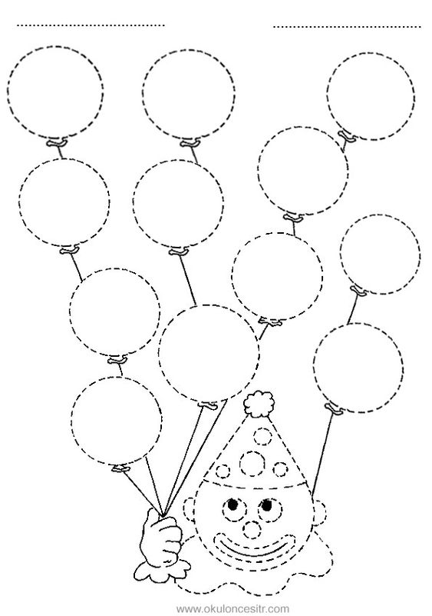
Obtiahni každý kruh ceruzkou. Pracuj pomaly. Môžeš potom obkresliť aj šaša.
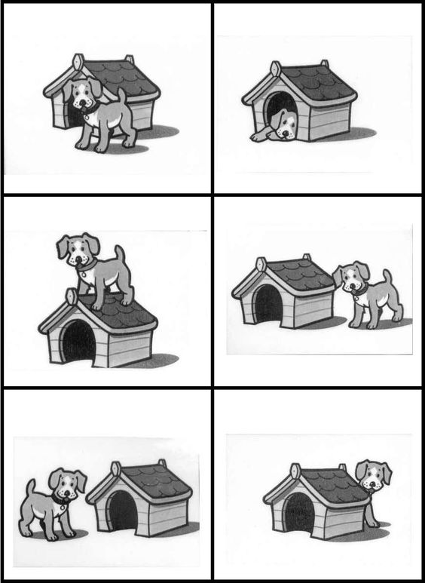
Porozprávaj, kde sa nachádza psík (pred, v, na, vedľa, pri, za).
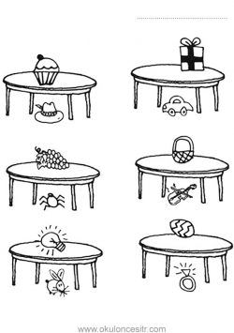
Pomenuj predmety a povedz, kde sa nachádzajú vzhľadom k stolu (na, pod).

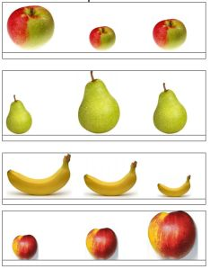
Ovocie pomenuj. Zakrúžkuj ovocie podľa veľkosti (malé – modrou, veľké – zelenou, väčšie – červenou).

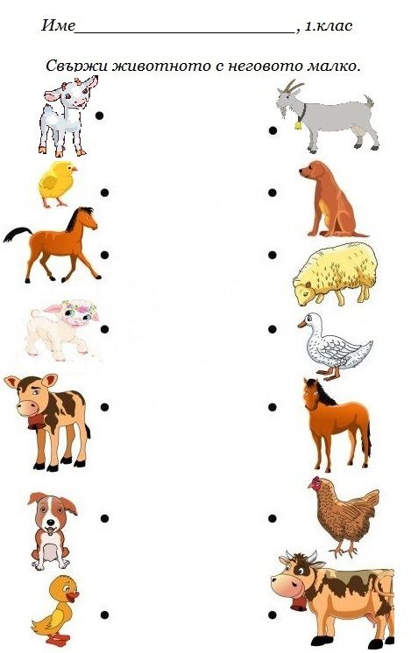
Obrázky pomenuj. Ťahaj čiary a správne pospájaj mláďatá s ich dospelými rodičmi. Skús vydať zvuky, aké zvieratká vydávajú.

